Documento dei requisiti

- OBIETTIVO
Progettazione di una biblioteca digitale: uno spazio in cui mettere insieme collezioni, servizi e persone a supporto dell’intero ciclo di vita di creazione, uso, preservazione di dati, informazione e conoscenza. Il sistema deve consentire la consultazione dei manoscritti che devono essere digitalizzati e che costituiscono un patrimonio bibliografico antico per un totale di 60.0000 carte contenenti memorie storiche della città dell’Aquila.

Definizioni, acronimi ed abbreviazioni
-L’entità opera(manoscritto) è definita come una collezione di immagini(scansioni di pagine) più una descrizione dell’opera mediante metadati.
-Il catalogo è l’insieme di tutte le opere, esso è organizzato per categorie .
-Una categoria comprende opere con caratteristiche comuni.

- SOTTOSISTEMI E REQUISITI FUNZIONALI
  - Sistema esterno
    - Form per l’autenticazione e la registrazione di utenti
  - Sistema viewer
    - Browser dedicato all’esplorazione del catalogo
    - Strumento di ricerca di opere per metadati
    - Paginatore per la consultazione e download di opere
    - Modulo per la candidatura come Trascriber
    - Gestione profilo utente
  - Sistema Uploader
    - Strumento caricamento scansioni di opere
    - Verifica qualità scansioni
  - Sistema Transcriber
    - Text editor TEI integrato con sistema di sincronizzazione
    - Revisione e Convalidazione trascrizioni
  - Sistema Manager
    - Sistema per la commissione e convalidadelle acquisizioni.
    - Sistema per la pubblicazione delle opere nel catalogo
    - Sistema per la commissione e revisione delle trascrizioni
    - Sistema per la pubblicazione delle acquisizioni
    - Sistema per la gestione dei Trascriber
  - Sistema Administrator
    - Gestione registrazioni
    - Gestione Utenti
    - Gestione Opere

- REQUISITI NON FUNZIONALI
  - Flessibilità
  - Estensibilità

- ATTORI DEL SISTEMA E PERMESSI
  - Utente registrato
    - Uploader
    - Upload Reviser
    - Transcriber
      - Transcription Reviser
    - Coordinator
    - Administrator

- PANORAMICA SUL PROCESSO DI PUBBLICAZIONE

All’interno del processo di pubblicazione generalmente sono coinvolti i sistemi Viewer, Uploader, Trascriber e Mangaer.

Dividiamo il processo di pubblicazione in due sotto processi:
  - Processo di digitalizzazione
  - Processo di trascrizione
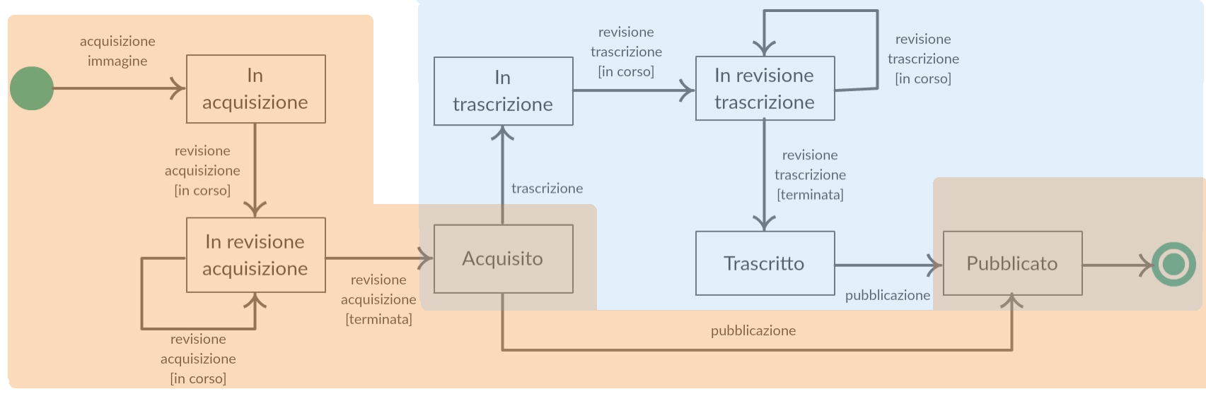

Per la pubblicazione di un’opera sono sufficienti immagini e metadati, ma ad essa può essere associata in aggiunta una trascrizione della stessa generata da un processo di trascrizione.
Il processo di trascrizione succede sempre il processo di acquisizione dell’opera(eventualmente già pubblicata in passato).
Il sistema Uploader gestisce il processo di acquisizione.
Il sistema Trascriber gestisce il processo di trascrizione.
Ogni utente transcriber lavora su un certo inseme di pagine di un’opera, inoltre ogni trascriber ha un livello di esperienza che va da 1 a 5.
L’intero processo di pubblicazione di un opera è gestito dal sistema di Manager che permette di supervisionare l’output prodotto dal sistema di Uploader e dal sistema di Trascriber.

Processo di digitalizzazione di un’opera:
Il sistema Uploader esegue la digitalizzazione dell’opera(in aquisizione).
Il sistema Manager supervisiona le scansioni (revisione acquisizione).
Il sistema Manager valida l’acquisizione(acquisito) e può procedere all’eventuale pubblicazione dell’opera (pubblicato).
Osservazione: Un’opera digitalizzata può essere pubblicata senza trascrizione.

Processo di trascrizione di un’opera:
Il sistema Manager apre un processo di trascrizione ed assegna le pagine dell’opera ai rispettivi trascrittori (in trascrizione). Le trascrizioni sono digitate manualmente attraverso un text editor TEI integrato. Quindi ogni immagine(pagina) avrà il corrispondente testo associato. Più trascrittori possono lavorare sulla stessa pagina, è necessario sincronizzare le modifiche.
Il sistema Manager supervisiona le scansioni (revisione trascrizione).
Il sistema Manager valida l’acquisizione(acquisito) e può procedere all’eventuale pubblicazione dell’opera (pubblicato) o semplicemente di un aggiornamento della stessa se questa è stata già pubblicata precedentemente.

